JOBSHEET BASIS DATA

“Disusun dalam rangka memenuhi salah satu tugas individu pada mata kuliah Basis Data”



**Disusun oleh:**

**Muhammad Ammar Hafizh (2341720074)**

**JURUSAN TEKNOLOGI INFORMASI**

**PRODI D-IV TEKNIK INFORMATIKA**

**POLITEKNIK NEGERI MALANG**

**2023**

**Soal**

1. Buatlah rancangan sebuah database untuk toko online. Data-data yang akan ditanganinya adalah: data pembeli atau customer, data produk, data order, data pembayaran dan data admin. Perlu dicatat data transaksi pembelian seperti kode yang unik, tgl_pembelian, total_pembayaran. Pembeli bisa membeli banyak barang dalam satu transaksi, produk bisa dibeli oleh banyak pembeli. Perlu dicatat jumlah dan harga dari barang yang dibeli dalam satu transaksi pembelian. Dalam pembelian juga perlu dicatat admin yang menangani pembelian. Setiap admin perlu dicatat kode yang unik, nama, alamat, dan nomor_hp. Data pembeli yang perlu dicatat adalah kode yang unik, nama, alamat, no_hp. Sedangkan data produk yang perlu dicatat adalah kode yang unik, nama, satuan, harga, stok, dan keterangan. Buatlah ER Diagram manual untuk kasus tersebut dari tahap 1 sampai 4!

* **Tahap 1 :**

Menentukan entitas yang ada dalam database toko online.

1. Customer : menyimpan semua data pribadi semua Customer
2. Produk : menyimpan informasi semua data produk yang tersedia di toko
3. Transaksi : menyimpan informasi tentang semua transaksi yang telah terjadi
4. Admin : menyimpan semua data pribadi semua Admin
5. Order : menyimpan informasi tentang semua order yang telah terjadi

* **Tahap 2 :**

Menentukkan atribut (sifat-sifat) masing-masing entitas database toko online.

1. Customer
   * + id_customer : key attribute
     + nama_customer : simple attribute
     + alamat_customer : simple attribute
     + no_hp_customer : simple attribute
2. Produk
   * + id_produk : key attribute
     + nama_produk : simple attribute
     + satuan_produk : simple attribute
     + harga_produk : simple attribute
     + stok_produk : simple attribute
     + keterangan_produk : simple attribute
3. Transaksi
   * + id_transaksi : key attribute
     + tgl_transaksi : simple attribute
     + total_transaksi : simple attribute
4. Order
   * + id_order : key attribute
     + tgl_order : simple attribute
     + total_order : simple attribute
5. Admin
   * + id_admin : key attribute
     + nama_admin : simple attribute
     + alamat_admin : simple attribute
     + no_hp_admin : simple attribute

* **Tahap 3**

Menentukan Relationship (Hubungan) diantara entitas

1. Transaksi dimana customer melakukan pembayaran produk **→** menunjukan adanya relasi antara customer dan produk, produk dan transaksi.
2. Admin yang mencatat semua proses transaksi → menunjukan adanya relasi antara admin dan transaksi.
3. Customer boleh membeli lebih dari satu produk dan satu produk boleh dimiliki oleh lebih dari satu kali transaksi sekaligus (Join Account) → menunjukan adanya relasi antara customer dan transaksi

Sehingga relasinya :

1. Satu pembeli dapat melakukan banyak transaksi (1:M)
2. Satu produk dapat dibeli dan diproses dalam banyak transaksi (1:M)
3. Satu admin dapat menangani banyak order(1:M)
4. Satu proses transaksi dapat berisi banyak produk(1:M)

* **Tahap 4**

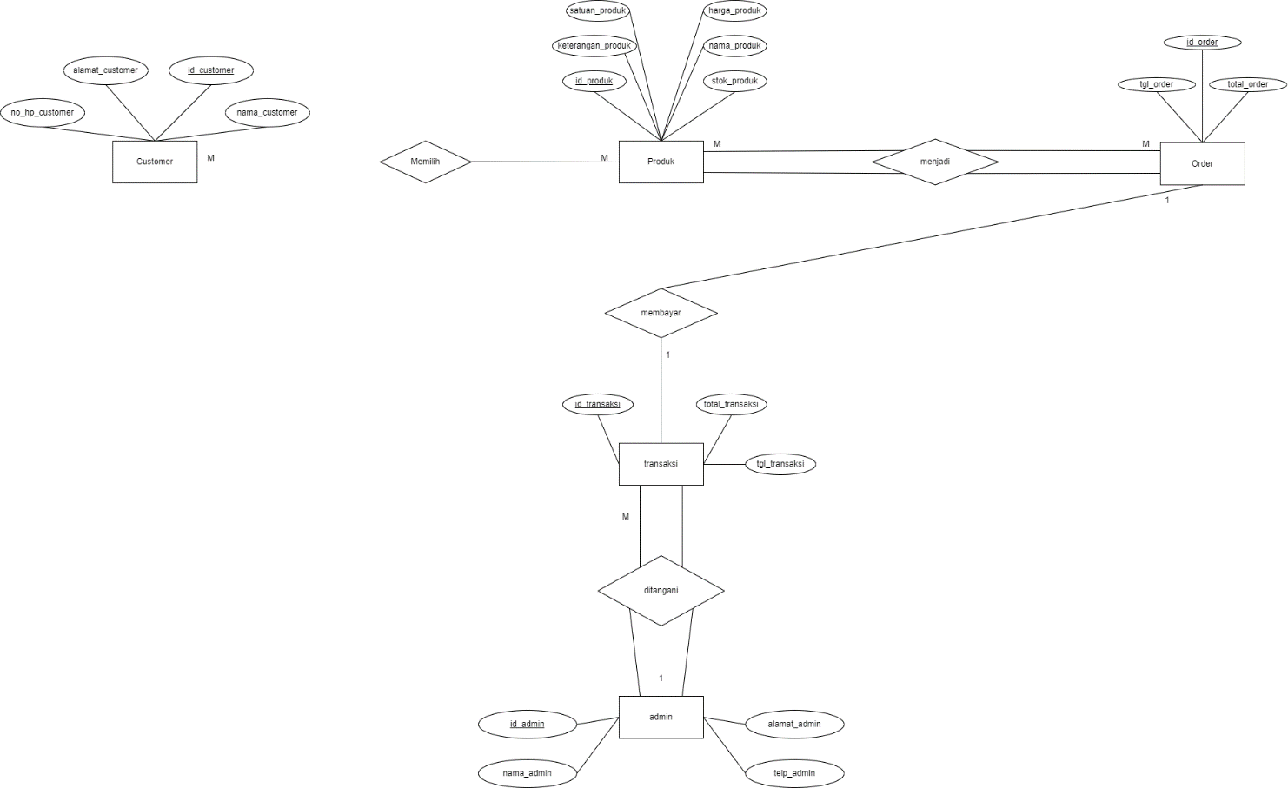

2. Ambil contoh database dari yang anda gunakan pada tugas jobsheet sebelumnya.

Buatlah rancangan ER Diagram manual database tersebut dari tahap 1-4.

* **Tahap 1**

Menentukan entitas yang ada dalam database showroom.

1. Customer : menyimpan semua data pribadi semua customer
2. Sales : menyimpan semua data pribadi semua sales
3. Mobil : menyimpan informasi semua data mobil yang tersedia di showroom
4. Transaksi : menyimpan informasi tentang semua transaksi yang telah terjadi

* **Tahap 2**

Menentukkan atribut (sifat-sifat) masing-masing entitas database showroom

1. Customer
   * + id_customer : key attribute
     + nama_customer : simple attribute
     + alamat_customer : simple attribute
     + no_hp_customer : simple attribute
2. Mobil
   * + id_mobil : key attribute
     + nama_mobil : simple attribute
     + harga_mobil : simple attribute
     + stok_mobil : simple attribute
3. Transaksi
   * + id_transaksi : key attribute
     + tgl_transaksi : simple attribute
     + total_transaksi : simple attribute
4. Sales
   * + id_sales : key attribute
     + nama_sales : simple attribute
     + alamat_sales : simple attribute
     + no_hp_sales : simple attribute

* **Tahap 3**

Menentukan Relationship (Hubungan) diantara entitas

1. Transaksi dimana customer melakukan pembayaran mobil **→** menunjukan adanya relasi antara customer dan mobil
2. Sales yang mencatat semua proses transaksi → menunjukan adanya relasi antara sales dan transaksi.
3. Customer bisa membeli mobil melibatkan transaksi → menunjukan adanya relasi antara customer dan transaksi

Sehingga relasinya :

1. Satu customer dapat melakukan banyak transaksi (1:M)
2. Satu admin dapat menangani banyak transaksi(1:M)
3. Satu customer dapat membeli mobil lebih dari satu (1:M)

* **Tahap 4**

